VIB MIKRO AL
Bauanleitung

Aufbau
Der Ausschnitt für die Hochtonkalotte wird anhand der Schablonen, die den Lautsprechern beiliegen, ausgesägt.
Das Gehäuse der Box ist mit einer Fase versehen, um Kantenreflexionen zu vermindern. Durch ein bündiges Einlassen beider Lautsprecher in die Schallwand läßt sich dieser Effekt noch weiter verbessern. Diese Maßnahmen und die kompakten Abmessungen der Front verleihen der VIB mikro ein hervorragendes Abstrahlverhalten . Die Frequenzweiche wird auf die Bodenplatte des Gehäuses montiert.
Bedämpfung
Zur Bedämpfung wird die Matte Dämpfungsmaterial gerollt und senkrecht stehend in das Gehäuse gestopft.
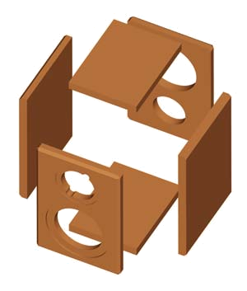
Bestückungsliste für 1 Box
Notwendige Bauteile:
Hochtöner: | G 25 FFL 8 Ohm |  |  | 1 Stück
Tiefmitteltöner: | AL 130 8 Ohm |  |  | 1 Stück
Passivmembranbausatz: | (paarweise verpackt) |  |  | 1 Stück
Notwendiges Zubehör: | Bierdeckel |  |  | 1 Stück
 | LTS 50
 | Pattex
Anschlußklemme: | ST 77 |  |  | 1 Stück
Frequenzweiche: | Fertigweiche "VIB mikro AL"
Dämpfungsmaterial: |  |  |  | 1/2 Beutel
Holzschrauben: | 3,5 x 19 mm |  |  | 8 Stück
Senkkopfschrauben: | 3,5 x 25 mm |  |  | 8 Stück
Kabel: | 2 x 1,5 mm² |  |  | 1,5 m
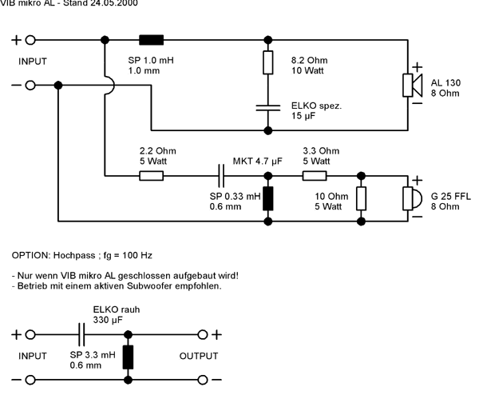
Zuschnittliste für 1 Box
Teile | Maße (mm)
Material: 19 mm Span- oder MDF-Platte
Front- und Rückwand | 300 x 200 | 2
Seiten | 300 x 212 | 2
Boden und Deckel | 212 x 162 | 2
